(UZ01) [EN]

Die Uhr, die Zeit  und ihre vielen Namen | The clock, the time  and their many appellations

 | Text anhören | listen to the phrases in English
Beispiel | Die Zeit zwischen 4 Uhr und 5 Uhr  am Nachmittag,  also von 16:00 bis 17:00 Uhr | The time between 4 and 5 o‘clock p.m.,  in the afternoon,  therefore from 16:00 to 17:00 hours

16:00 | sechzehn Uhr | sixteen o'clock
 | vier Uhr (Nachmittag) | four o'clock in the afternoon
16:10 | sechzehn Uhr (und) zehn (Minuten)  sechzehn Uhr zehn | sixteen (and) ten (minutes)  sixteen ten
 | zehn (Minuten) nach vier (Uhr)  zehn nach vier | ten (minutes) past four (o‘clock)  ten past four
16:15 | sechzehn Uhr fünfzehn (Minuten) | sixteen fifteen (minutes)
 | (eine) viertel (Stunde) nach vier (Uhr)  viertel nach vier | (one) quarter (hour) past four (o‘clock)  a quarter past four
 | viertel fünf | ---
16:20 | sechzehn Uhr zwanzig | sixteen twenty
 | zehn (Minuten) vor halb (fünf)  zehn vor halb | ten (minutes) to half (to five)  ten to half past four
16:30 | sechzehn Uhr dreißig | sixteen thirty
 | halb fünf | half past four  half to five
16:35 | sechzehn Uhr fünfunddreißig | sixteen thirty-five
 | fünf (Minuten) nach halb fünf  fünf nach halb fünf | five (minutes) past 4:30  five past 4:30

16:45 | sechzehn Uhr fünfundvierzig | sixteen forty-five
 | dreiviertel fünf | a quarter to five
 | (eine) viertel (Stunde) vor fünf (Uhr)  viertel vor fünf | (one) quarter (hour) to five (clock)  a quarter to five
16:50 | sechzehn Uhr fünfzig | sixteen fifty
 | zehn (Minuten) vor fünf (Uhr)  zehn vor fünf | ten (minutes) to five (clock)  ten to five
17:00 | siebzehn Uhr | seventeen hundred hours
 | fünf Uhr (Nachmittag) | five o'clock (in the afternoon)

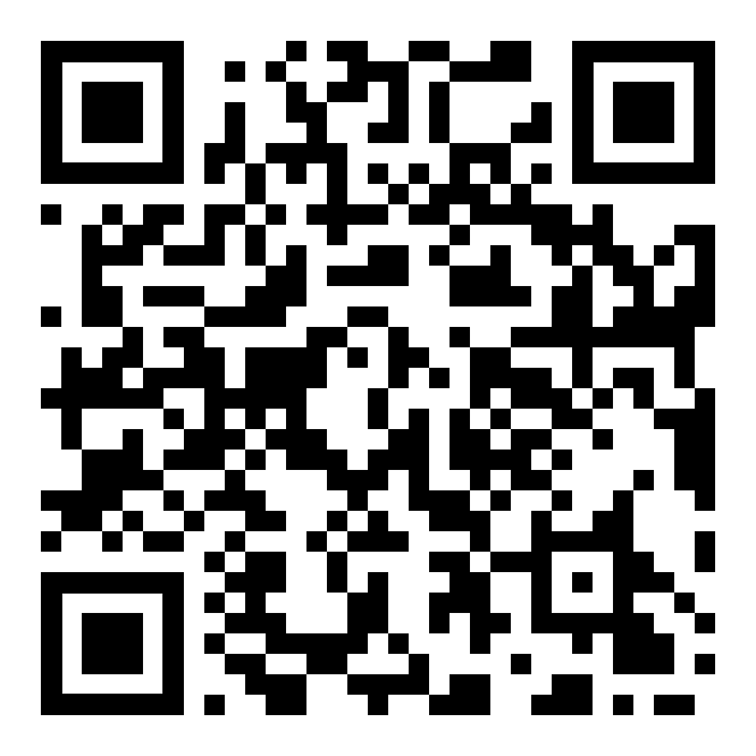  Die Sätze anhören (MP3) | 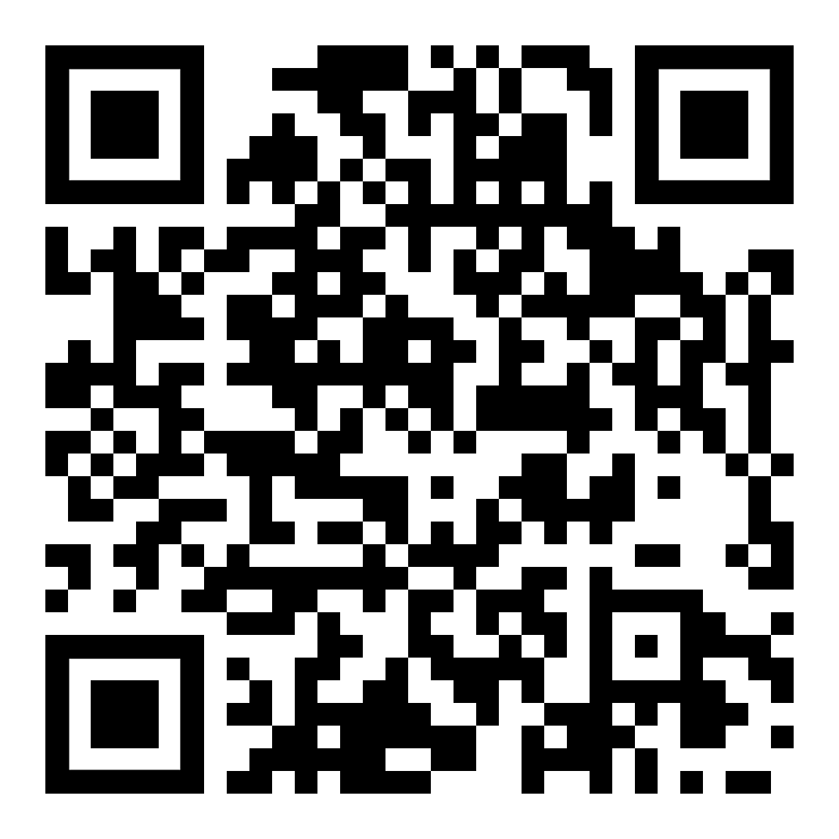  diese Seite / this page | 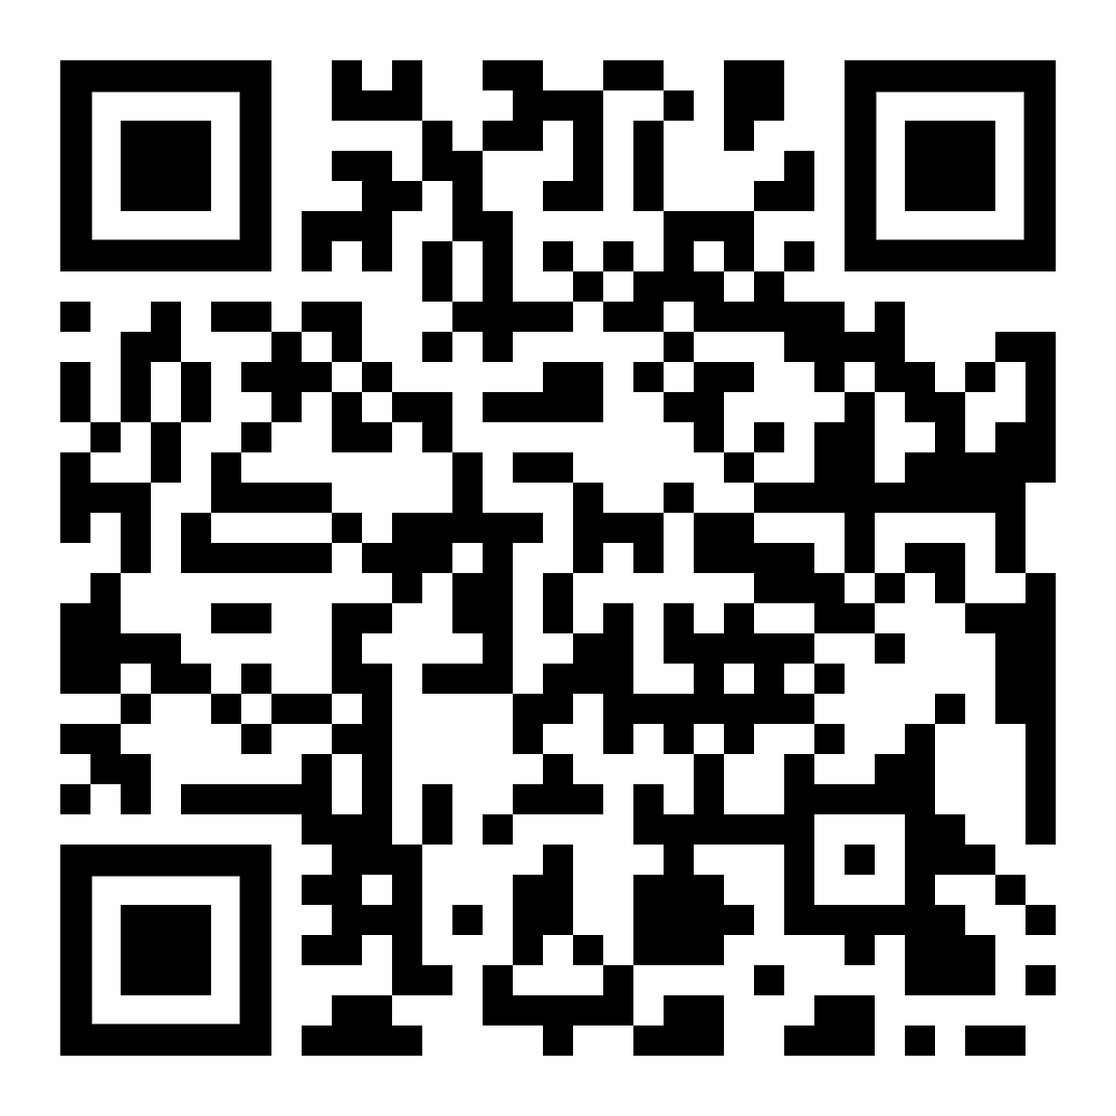  siehe die Graphik

vielleicht nützliche Denkweise … |  | perhaps a useful thinking...
Tag | Der ganze Tag hat 24 Stunden  Der Mittag (12 Uhr) teilt den Tag | The whole day has 24 hours  The noon (12 o'clock) divides the day
 | Der Tag vor Mittag (0 bis 12 Uhr),  der Tag nach Mittag (12 bis 24 Uhr) | The day before noon (0 to 12 o'clock),  the day after noon (12 to 24 o'clock)
 | Oft sagt man die Stunde nur  von 1 bis 12 an,  die Unterscheidung ergibt sich aus dem Inhalt. | Often one is just saying the hour  from 1 to 12,  the distinction results from the content.
Beispiel | Frühstück gibt es um acht  [ 8 Uhr Vormittag ]  Komme zum Kaffee um fünf  [ 5 Uhr Nachmittag ] | Breakfast is at eight  [ 8 o’click in the morning ]  Come for coffee at five  [ 5 o’clock in the afternoon ]
Stunde | Die volle Stunde hat 60 Minuten | The full hour has 60 minutes
 | Die Stunde als Kreis gesehen  teilt sich einfach in vier Viertel,  also 4 mal 15 Minuten. | The hour seen as a circle  just splits into four quarters,  therefore 4 times 15 minutes.
 | Der halbe Kreis ist die halbe Stunde,  30 Minuten (zwei Viertel). | The half circle is the half hour,  30 minutes (two quarters).
 | Mit „halb fünf“ und „dreiviertel fünf“ blickt man auf die kommende volle Stunde und meint 16:30 und 16:45.  Genau so ist bei „viertel fünf“ die Zeit 16:15 gemeint. | Saying in German "halb fünf" and "dreiviertel fünf" one looks at the coming full hour, and means 16:30 and 16:45.  In the same way, saying "viertel fünf" means the time 16:15.
 | Sagt man „zehn nach vier“, „viertel nach vier“, „zwanzig nach vier“,  so ist vier Uhr (16:00) bereits seit 10, 15, 20 Minuten vergangen. | Saying "ten past four," "quarter past four," "twenty past four."  four o'clock (4:00 p.m.) has already passed by 10, 15, 20 minutes ago.

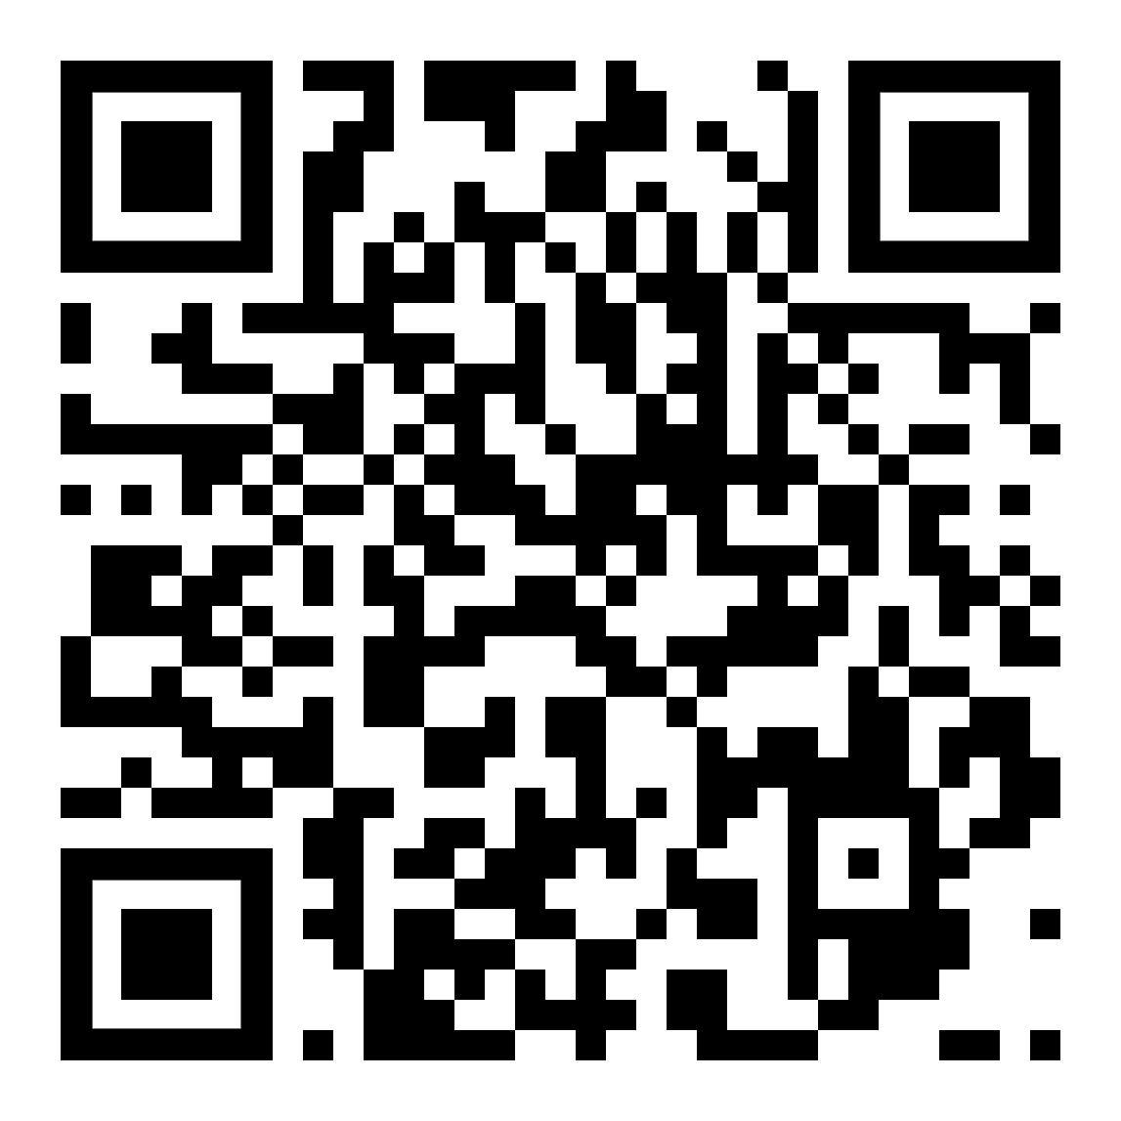 | Die Sätze anhören (MP3)

ein heißer Tipp … ;–) |  | Have a hot clue... ;-)
Um Mißverständnisse zu vermeiden,  wiederhole die Zeitangabe wie sie  auf einer digitalen Anzeige stehen würde,  und frage nach, ob das stimmt.  Beispiel: |  | To avoid misunderstandings,  repeat the time as it  would be shown on a digital display,  and ask if it's true.  Example:
16:15 | „Wir treffen uns um viertel fünf.“  „Meinst du also: 16 Uhr 45  oder 17 Uhr 15?“ | "Meet me at ‚viertel fünf‘."  "So you're saying 4:45...  or 5:15?"
 | „NEIN!!!  Viertel fünf ist 16:15  und NICHT  viertel VOR fünf [16:45]  und auch NICHT  viertel NACH fünf [17:15].“ | "NO!!!  ‚viertel fünf‘ is 16:15  and NOT  a quarter BEFORE five  and also NOT  a quarter PAST five."
 | „Oh, dann wäre ich ja eine halbe  oder gar eine ganze Stunde  zu spät gekommen …!“  „Ja, genau.“ | "Oh, then I'd be an half  or even a whole hour  too late ..."  "Yes, exactly.

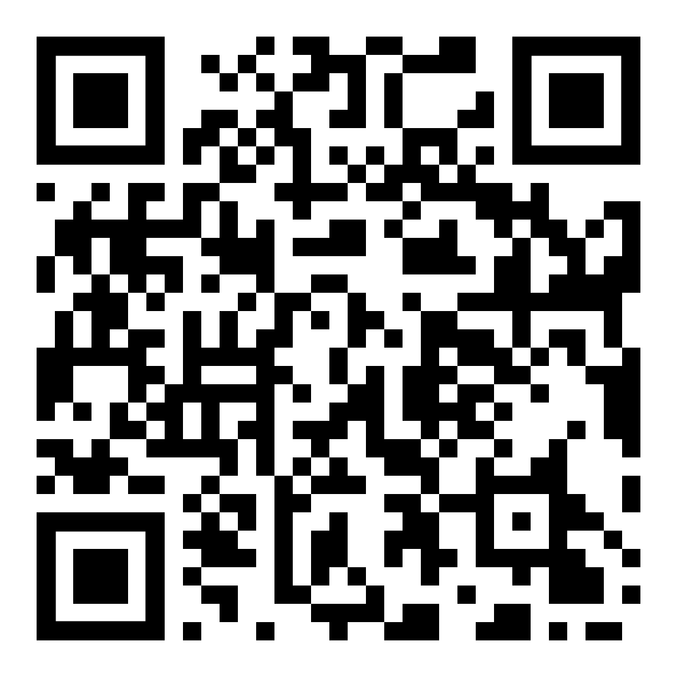 | Die Sätze anhören (MP3)

UZ02 – Punkt – viertel – halb – drei viertel

 | Punkt drei Uhr Nachmittag, 15:00 Uhr
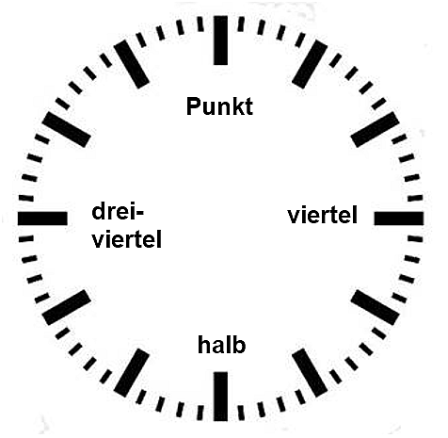 | 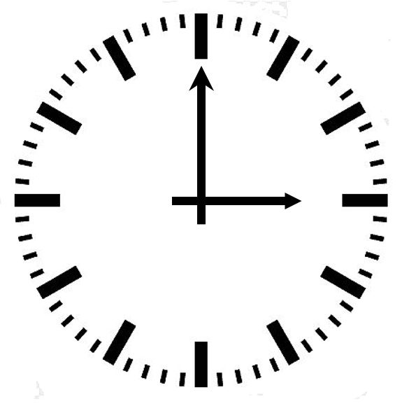

die Sprache
der Sprachgebrauch
etwas gebrauchen
der Punkt
pünktlich
die Pünktlichkeit
viertel 1/4
das Viertel
halb 1/2
die Hälfte
ein Viertel 1/4
zwei Viertel 2/4
drei Viertel 3/4
vier Viertel 4/4
der Teil
das Ganze

viertel vier Uhr Nachmittag, 15:15 Uhr | halb vier Uhr Nachmittag, 15:30 Uhr
die nächste volle Stunde ist vier Uhr Nachmittag (16:00 Uhr)  oder: viertel nach drei Uhr Nachmittag | in einer halben Stunde  ist es vier Uhr
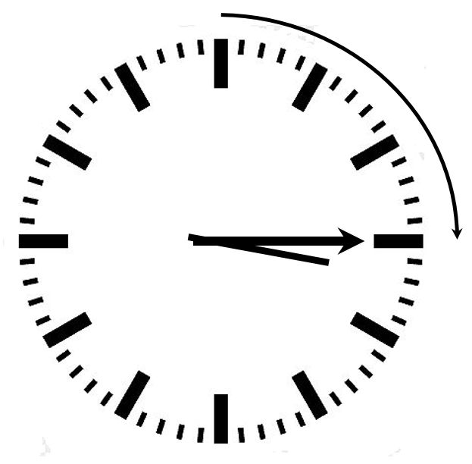 | 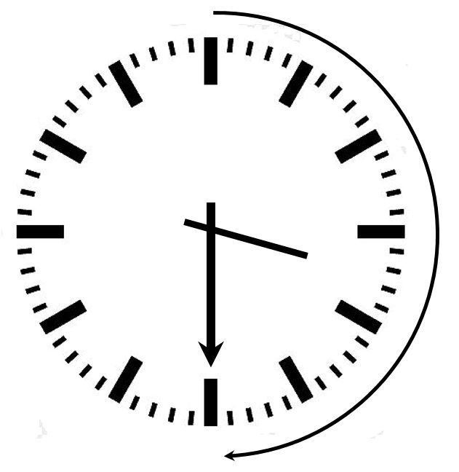

drei viertel vier Uhr Nachmittag,  15:45 Uhr | Punkt vier Uhr Nachmittag, 16:00 Uhr
oder: viertel vor vier Uhr Nachmittag
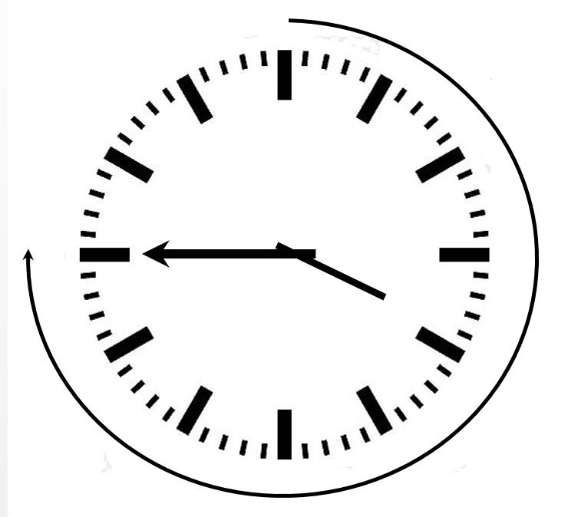 | 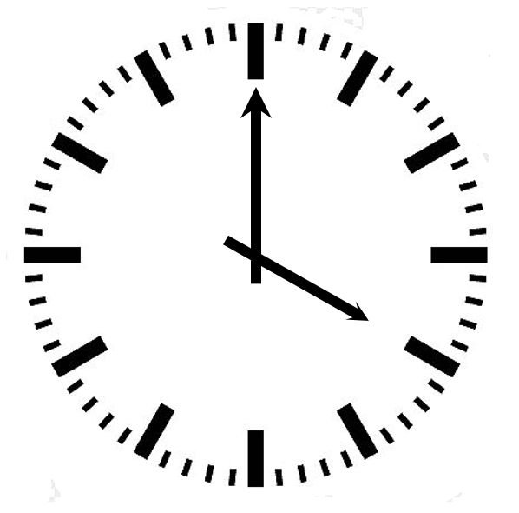

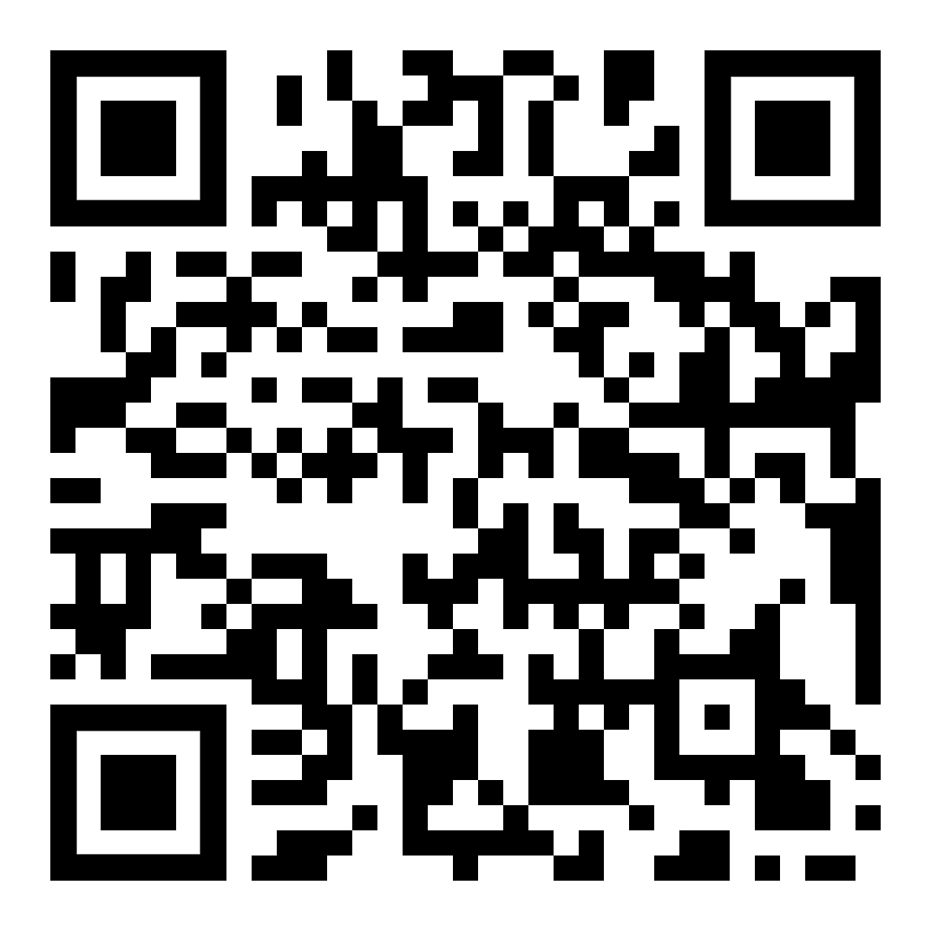  diesen Text anhören (MP3) | diese Seite

